**DECLARAÇÃO DE INEXISTÊNCIA DE CONFLITO DE INTERESSES**

            Os autores abaixo assinados do manuscrito intitulado “RESPOSTAS FISIOLÓGICAS AGUDAS DO FUTEBOL RECREACIONAL EM MULHERES ADULTAS NÃO TREINADAS” declaram a Revista Brasileira de Atividade Física e Saúde a inexistência de conflito de interesses em relação ao presente artigo.

_____

Jaelson Gonçalves Ortiz

___________

Juliano Fernandes da Silva

______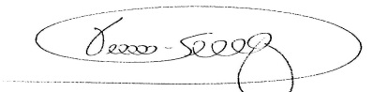____

Vinícius Milanez

_____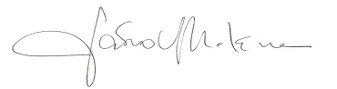_______

Fabio Yuzo Nakamura

__________

Luiz Guilherme Antonacci Guglielmo

________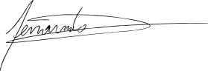_____

Fernando Diefenthaeler

Florianópolis, SC, 28/08/2010.